В последнее время обсуждается юное поколение и его отличие от старших поколений. Все чаще говорят о том, что на смену традиционной культуре (где младшие учатся у старших) идут новые типы культур: где знания получают от сверстников и где взрослые учатся у детей. А имеет ли это отношение к дошкольнику, который явно так многого еще не знает?
У дошкольников есть качества, которые взрослым приходится восстанавливать ценой огромных усилий:
– это готовность играть
– готовность экспериментировать и пробовать что-то новое;
– живость воображения;
– любопытство.
Как же нам относиться к этому богатству?
Честно говоря, тут у нас слова расходятся с делом: игре, воображению, словотворчеству, экспериментированию принято умиляться, но не пускать их на «образовательный порог». Как иначе объяснить ряды одинаковых поделок или отрепетированные праздники, в придумывании которых дети не принимали участие?
Как услышать голос ребенка?
В современном образовании все чаще звучит новый принцип: «голос ребенка» (или «принцип участия ребенка»). Идея состоит не просто в том, что у детей должна быть возможность высказываться, а в том, что она принципиально важна для взросления и обучения.
Если мы зададим себе вопрос, как дошкольник может выразить свое отношение к миру и его понимание, мы обнаружим, что дети делают это постоянно!
Они часто:
– задают вопросы,
– отвечают на вопросы на понимание,
– рисуют решение задачи,
– воплощают свой замысел,
– пытаются планировать,
– рисуют карты и чертежи,
– делают фото-и видеосъемку,
– сочиняют истории,
– и, конечно, играют
Зачем же слышать голос ребенка?
Будем исходить из того, что время всегда находится для того, что считается необходимым. А услышать голос ребенка действительно необходимо, и вот веские причины.
1. Это дает ребенку возможность понять и почувствовать, что его уважают.
2. Так можно сделать обучение осмысленным!
3.Поняв, как ребенок видит мир, мы можем построить индивидуальное образование: оттолкнувшись от его вопроса, от его ответа, схемы, плана.
И именно поэтому дети должны быть окружены своими работами – свидетельствами своей состоятельности. Фотографии, записи текстов, хроники событий, в том числе видео нужны ребенку, чтобы он видел свою продуктивность и свой рост. Тогда он быстрее обнаруживает свое действие, осознает его. Это важно, чтобы уметь ставить цели. Именно для этого нужны ”говорящие стены”, где вывешиваются в том числе и детские работы: маленькому человеку важно видеть свою продуктивность немедленно! Тогда произведения сразу начинают работать – призывать и самого автора, и других детей.
Так что же такое «говорящая стена»?
Основная идея технологии «Говорящая стена» – трансформация среды пребывания детей в обучающую среду.
Говорящая стена – инструмент, который позволяет необычным образом изменить развивающую предметно-пространственную среду ДОУ, своеобразный живой экран.
Основные цели и задачи говорящей стены:
Цель: Создание условий для полноценного развития дошкольников по всем образовательным областям ФГОС в соответствии с конкретными особенностями и требованиями образовательной программы детского сада.
Задачи:
- Создать атмосферу эмоционального комфорта.
- Создать условия для творческого самовыражения.
- Создать условия для проявления познавательной активности детей.
Составляющие «Говорящей стены»:
-магнитные полоски;
- ковровое полотно;
- прищепки;
- кармашки;
-игры и игровые фишки;
- ТСО;
- различные тематические картинки.
Образовательные возможности «Говорящей стены».
Интерактивность.
Информационная доступность.
Возможность интеграции образовательных областей.
Облегченная трансформация учебного материала.
Переход образовательного пространства из горизонтали в вертикаль.
Возможность использования ИКТ, как составляющей части «Говорящей стены».
Способ организации самостоятельной деятельности детей.
Способ сенсорного развития детей.
Использование в режимных моментах в течении всего дня.
Более эффективное усвоение вариативных программ.
Подготовка к обучению грамоте.
Успешное усвоение нового материала и закрепление пройденного

Как же использовать стены в развивающих целях?
«Говорящую стену» можно использовать как элемент любой НОД.
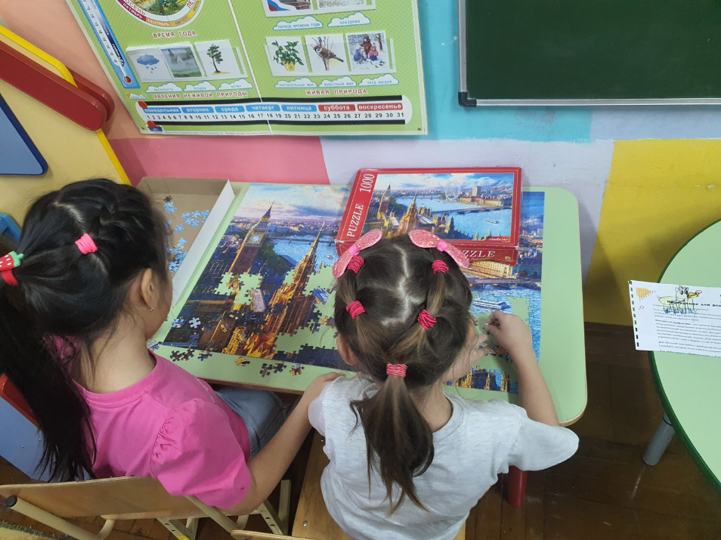
Говорящая стена помогает педагогу ненавязчиво закрепить и расширить полученный детьми опыт, сделать образовательную деятельность яркой и динамичной.
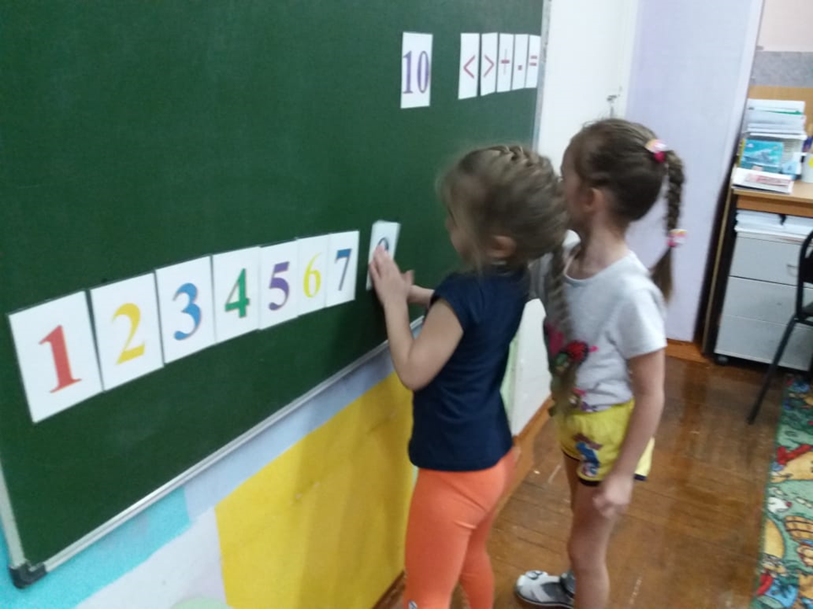
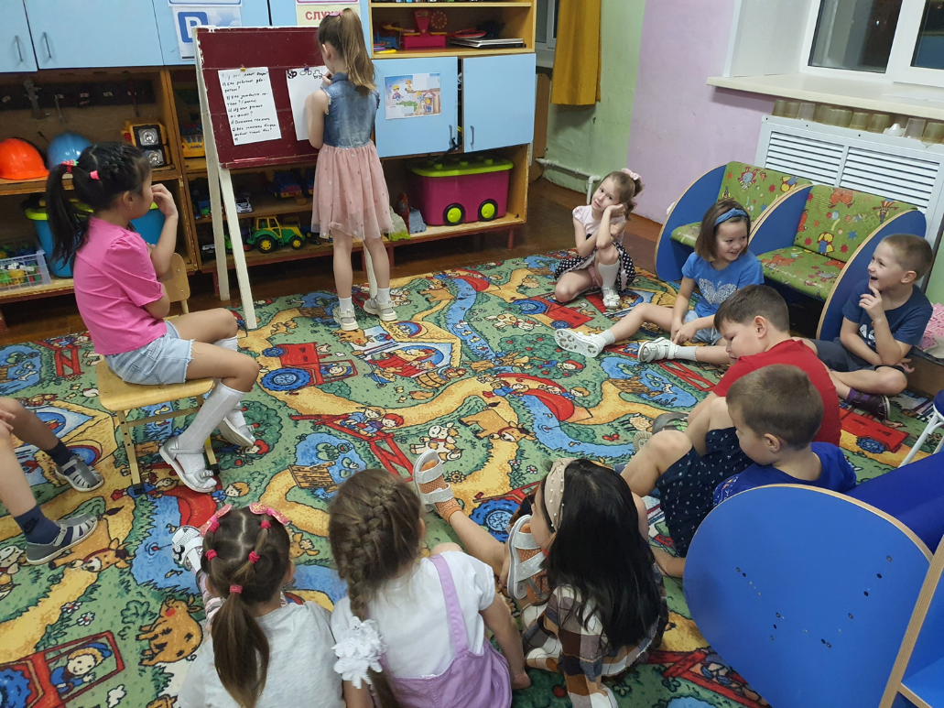
«Говорящая стена» помогает освоить режимные моменты, особенно в младших группах.
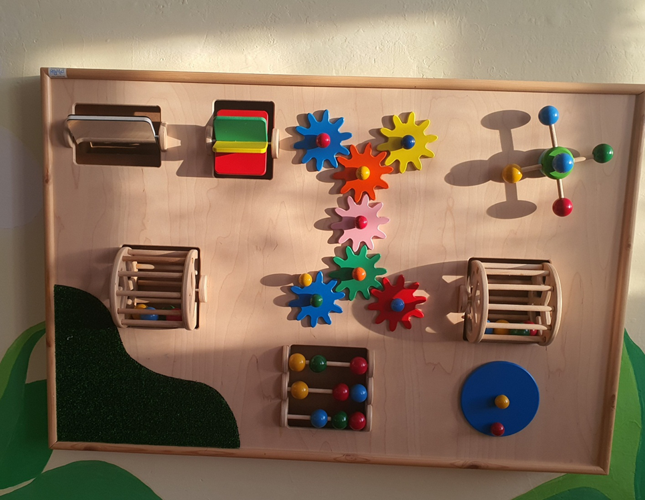
«Говорящие стены» используются в
предметно- пространственной среде детского сада.
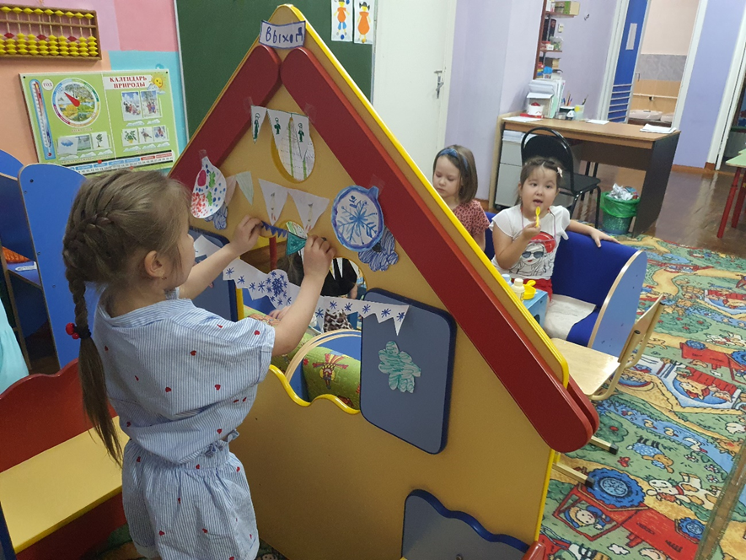

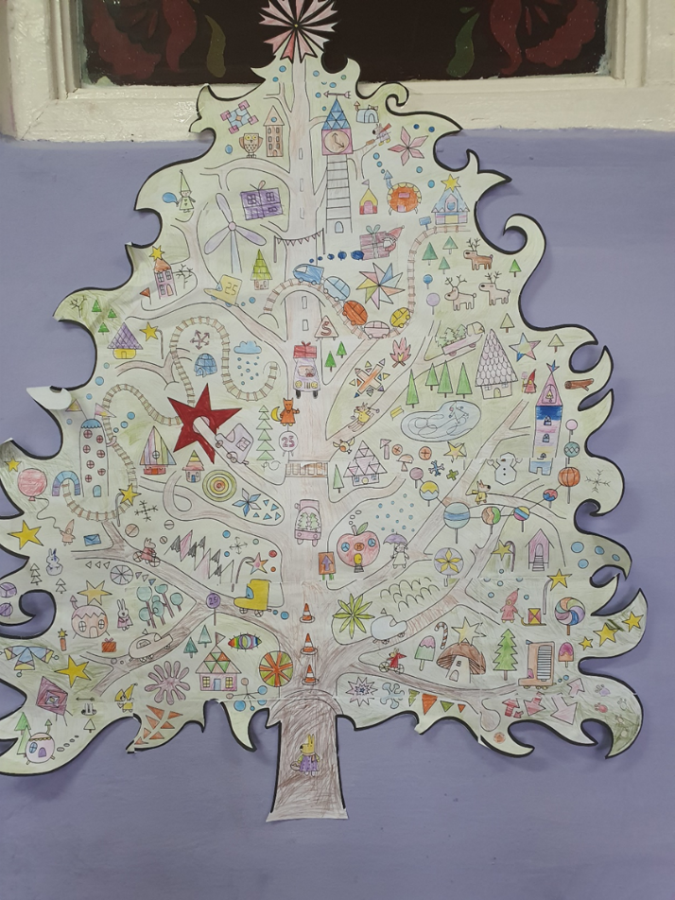
Таким образом, «Говорящая стена» выполняет функцию путеводителя по образовательным маршрутам, которые ребенок выбирает самостоятельно. Дает ребенку возможность высказывать свое отношение к чему-либо, комментировать свои действия, контролировать свое поведение, следовать установленным правилам, налаживать контакты со сверстниками.

